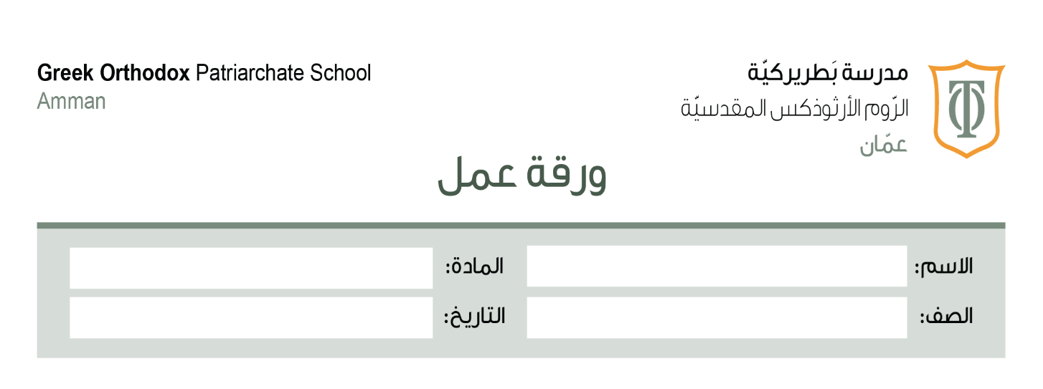
2025/ 12 / 18
أبني لغتي/ ورقة عمل مصادر الأفعال الثلاثية وغير الثلاثية
السابع
الهدف التّعليميّ: التّعرف على مصادر الأفعال الثلاثية وغير الثلاثية
المصدر: هو عبارة عن اسم يدلُّ على حدث غير مقترن بزمن
* المصادر الأفعال الثّلاثيّة: فعلها الماضي يتكون من ثلاثة حروف .
مثل: زأرَ زئير
جَمَعَ الجمْع
عَطِشَ العطَشْ
جَلَسَ الجلوس

**لكي يسهُل علينا معرفة المصدر الصّحيح للفعل الثّلاثي ضعْ قبله كلمة (عمليّة)، مثل:
الفعل (فازَ) نقول: عمليّة الفَوْز / الفعل (جَلَسَ) نقول: عمليّة الجُلوس، وهكذا.

* مصادر الأفعال الرّباعيّة
وهي التي يكون فعلها الماضي من أربعة حروف.
- إذا كان الفعل الماضي الرّباعي على وزن (أَفْعَلَ):-
مصدره على وزن (إِفْعَال)، مثل: أَخْرَجَ : إِخرَاج - أَعْطَى : إِعْطاء - أَكْرَمَ : إِكْرَام.

- إذا كان الفعل الماضي الرّباعي على وزن (فَعَّلَ):-
مصدره على وزن (تَفْعيل)، مثل: قَدّسَ : تَقديس - كَبَّرَ: تَكبير - هَذّبَ : تَهذيب.

مصادر الأفعال الخُماسيّة
وهي التي يكون فعلها الماضي من خمسة حروف.
- إذا كان الفعل الماضي الخماسي على وزن (تَفاعَلَ):-
مصدره على وزن (تَفاعُل)، مثل: تَقابَلَ : تَقابُل - تَجانَسَ : تَجانُس - تَواجَدَ : تَواجُد.
- إذا كان الفعل الماضي الخماسي على وزن (انْفَعَلَ):-
مصدره على وزن (انْفِعال)، مثل: انْصَرَفَ : انْصِراف - انْتَحَرَ : انْتِحار - انْطَلَقَ : انْطِلاق.
- إذا كان الفعل الماضي الخماسي على وزن (تَفَعَّلَ):-
مصدره على وزن (تَفَعُّلْ)، مثل: تَقَبَّلَ : تَقَبُّلْ - تَحَوَّلَ : تَحَوُّلْ - تَفَوَّقَ : تَفَوُّقْ.

مصادر الأفعال السّداسيّة
وهي التي يكون فعلها الماضي من ستّة حروف.
- إذا كان الفعل الماضي السّداسي على وزن (اسْتَفعَلَ):-
مصدره على وزن (اسْتِفعال)، مثل: اسْتَقبَلَ : اسْتِقبال - اسْتَنجَدَ : اسْتِنجاد
التّدريب الأوّل: عَيِّنْ مَصَادرَ الأفعال فيما يأتي، واذكر أفعالها:-
أ. الوقوف طويلًا يُؤذي الجسم. ..........................................................
ب. حقّقَ أخي الفوْزَ في مُبارَياتٍ عديدةٍ. .........................................................
ج. قالتِ المعلّمةُ: لا بُدَّ من تنظيمِ الحفلِ. ........................................................
د. أكّدَ مديرُ الرّحلة علينا التّواجُدَ مبكّرًا. ........................................................
هـ. لا للاستسلام. ........................................................
التّدريب الثّاني: اذكر أفعال المصادر الآتية:-
أ- تجهيز:.......................................................
ب- نَيْل:..........................................................
ج- إدخال:.......................................................
د- تنازُل:.......................................................
هـ - تَمَرُّد:........................................................
و- استِقدام:....................................................
التّدريب الثّالث: اذكر مصادر الأفعال الآتية:-
أ- نَدِمَ:........................................................
ب- أحْسَنَ:.....................................................
ج- كَرَّمَ:.......................................................
د- انتَقَلَ:......................................................
هـ- اسْتَعَدَّ:.....................................................

-انتهت ورقة العمل-
معلمة المادة: غرام الظاهر
منسقة المادة: ديالا عليان

الإجابة النموذجية:
التّدريب الأول:
أ- الوقوف ------- الفعل ( وَقَفَ)
ب- الفوْزَ ------ الفعل ( فَازَ)
ج- تنظيم ------ الفعل ( نظّم)
د- التواجد----- الفعل ( وَجَدَ)
هـ - استسلام---- الفعل ( استسلمَ)

التّدريب الثّاني:
أ- تجهيز----- جهّزَ
ب- نيْل---- نَال
ج- إدخال ----- أدخَلَ
د- تنازُل ----- تنازَلَ
هـ - تمرُّد ----- تمرَّدَ
و- استقدام ----- استقدَم

التّدريب الثالث:
أ- نَدِمَ ----- الندْم
ب- أحسن ----- إحسان
ج- كَرَّمَ ----- تكريم
د- انتقلَ---- انتقال
هـ- استعدَّ ----- استعداد

